《铁云藏龟四百》试缀一例

付振起（中国室内装饰协会）

近日，笔者对春假以来缕缕因工作无暇顾及的徐乃昌《随庵所藏甲骨拓本》（甲骨材料及拓本后转卖善斋刘体智，经笔者去重、复核，目前可以确认现藏台傅斯年图书馆的《铁云藏龟四百》即为徐氏旧拓之一）《南坊》、《合集》等未见部分进行核查、厘定，发现其中应可缀合一例，即：

A:《铁四百》171+B:《铁四百》333

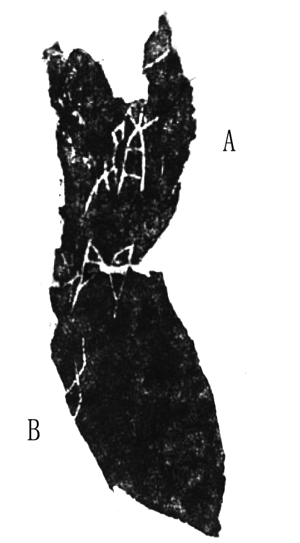

两处字体大小、手法一致，缀合后可补齐“贞”字。

缀合过程中得到孙亚冰老师指导，在此谨致谢忱！

2023年5月1日